 | ДЕПАРТАМЕНТ ОБРАЗОВАНИЯ И НАУКИ  ГОРОДА МОСКВЫ  Государственное бюджетное профессиональное  образовательное учреждение города Москвы  «Колледж малого бизнеса № 4»  (ГБПОУ КМБ № 4)

Отчет по 9 лабораторной SQL

Специальность: 09.02.07 Информационные системы и программирование
Форма обучения: очная
Студент(ка): Перепёлкина Анфиса Александровна
Группа: ИПО 21.24
Руководитель: Александр Сергеевич Рыбаков

Отчётная работа защищена с оценкой «___» __________________

Москва, 2026 г.
Оглавление
Примеры: 3
Пример 1 3
Пример 2 3
Пример 3 3
Пример 4 4
Пример 5 4
Самостоятельные: 4
Запрос 1 4
Запрос 2 5
Запрос 3 5
Запрос 4 6

Примеры:

Пример 1
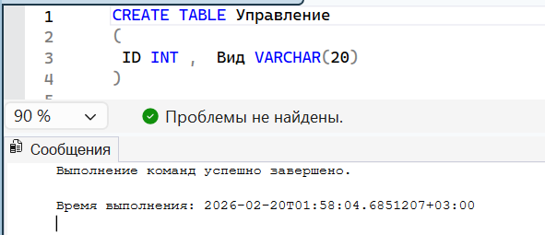

Пример 2
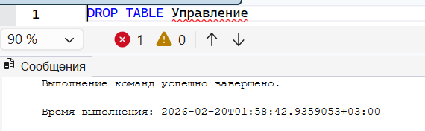

Пример 3
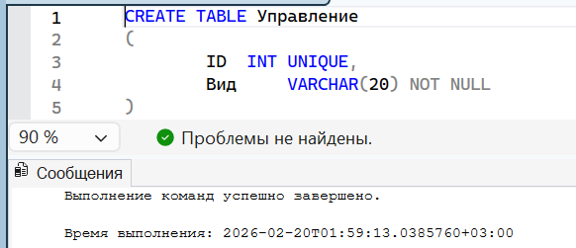

Пример 4
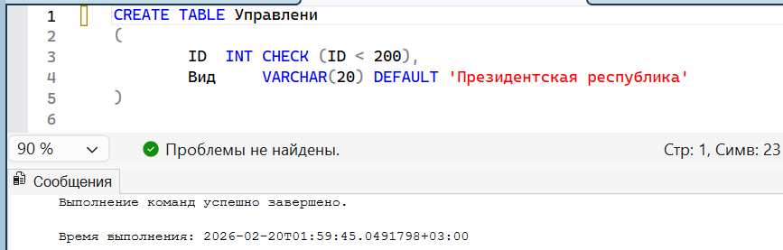

Пример 5
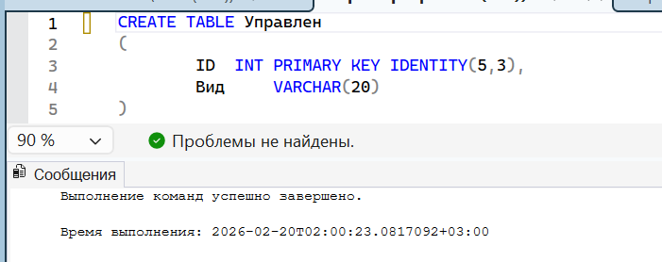

Самостоятельные:

Запрос 1
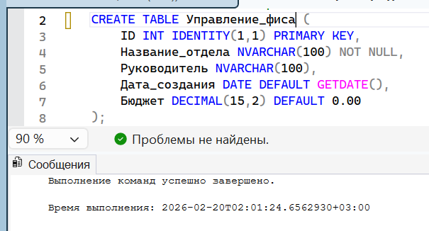

Запрос 2
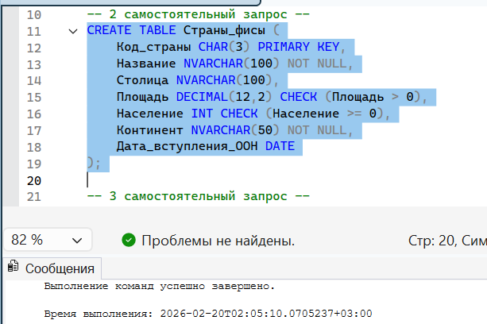

Запрос 3

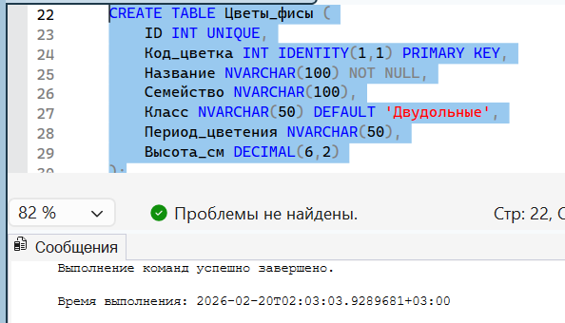

Запрос 4
